МИНИСТЕРСТВО ОБРАЗОВАНИЯ И НАУКИ
РЕСПУБЛИКИ ДАГЕСТАН
ГОСУДАРСТВЕННОЕ БЮДЖЕТНОЕ УЧРЕЖДЕНИЕ ДОПОЛНИТЕЛЬНОГО ОБРАЗОВАНИЯ РЕСПУБЛИКИ ДАГЕСТАН
«Малая академия наук Республики Дагестан»

Республиканский этап Всероссийского конкурса
«Моя малая родина: природа, культура, этнос»

Номинация «Живой символ малой родины»
Тема: «Незаслуженно униженный»

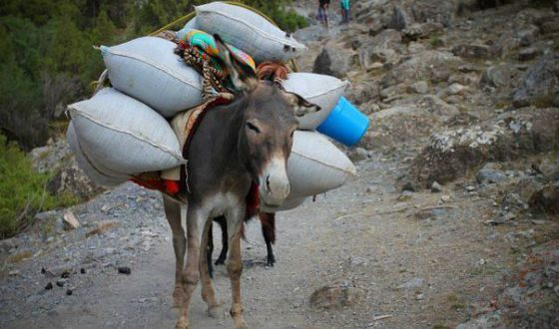

Автор: Османов Шамиль Артурович,
обучающаяся объединения «Юный эколог»
ГБУ ДО РД «МАН РД», (учащийся 6³ кл. Лицей №9).
Руководитель: Омарова Жамият Рахмановна,
ПДО ГБУ ДО «МАН РД»

Научный консультант:
Агаларова Пакизат Исмаиловна, к.п

Махачкала 2018г.

Дагестан, представляет собой географическую провинцию со сложным, сильно расчлененным рельефом и столь же разнообразными климатическими условиями, соответствующими почти всем климатическим поясам просторов Российской федерации и стран СНГ. Столь же разнообразен в Дагестане и почвенный, растительный и животный мир. Все это создавало благоприятные условия для развития многоотраслевого хозяйства, основанными на земледелии и скотоводстве.
«Дагестан – это страна гор и гора языков», так говорил великий поэт Расул Гамзатов. Несмотря на то, что в Дагестане проживают представителей многих национальностей, их объединяют общие горы, традиции, быт и уклад жизни. Такой является моя малая Родина.
Приехав из Махачкалы первые в родное село Бедюк Агульского района к родственникам осматривая местные достопримечательности, я заметил ослов, мирно пасущихся на лужайке. Вот тут я и задумался а зачем нужны ослы и я решил подробно изучить где горцы используют ишаков.
Почему я вам хочу сейчас поведать про ослов? А почему бы и нет? А вот попробую, рассказать о тех, кто всю жизнь пашет и остается в тени… Несправедливо как-то это.
Ишак и осел - в чем разница? Многие с детства слышали и даже видели таких животных, как осел и ишак, однако никогда не задумывались, насколько они похожи. На самом деле это одно и то же наименование осла. Различие состоит лишь в том, что ослом можно назвать как дикое, так и одомашненное животное, а наименование "ишак" применимо лишь к домашнему.
Слово "ишак" произошло с тюркского языка. В арабских странах так стали называть одомашненного осла, которого приспособили к перевозке грузов. Поэтому понять, в чем разница ишака и осла, довольно легко - по принадлежности и половому признаку. В народе принято считать, что осел - это животное мужского пола, а ишак - женского.
В России его называют и ослом, и ишаком, в чем разницы нет. Существует и единое латинское название - Equus asinus, которое часто используется в научном мире.
Научная классификация осла:
царство –животные, тип –хордовые, подтип –позвоночные, класс –млекопитающие,
отряд –парнокопытные, семейство –лошадиные, род –лошади, вид – дикий осёл, (Equus asinus), подвид – домашний осёл. (лат. Equus asinus asinus)
Домашний осёл или ишак — одомашненный подвид дикого осла сыгравший важную историческую роль в развитии хозяйства и культуры человека. Все одомашненные ослы относятся к африканским ослам.
В отличие от лошади осел, располагает приспособленными к каменистой и неровной поверхности копытами. Они помогают безопасно передвигаться, но не годятся для быстрой скачки. Тем не менее, в отдельных случаях, осел, может развивать скорость до 70 км/ч. Ослы происходят из стран с засушливым климатом. Их копыта плохо переносят влажный европейский климат и нередко образуют глубоко идущие трещины и дыры, в которых прячутся очаги гниения.
Период размножения у домашних ослов чаще всего приходится на весну и начало лета, но он не имеет четких сроков. Рождается чаще всего один, редко – два осленка. Нормальной считается беременность длящаяся от 360 до 390 дней. Осленок питается молоком до 6-9 месяцев, траву начинает пробовать уже через две недели. Достигает полного роста к 2 годам. В возрасте 2 лет ослят постепенно приучают к работе, уже в 3-летнем возрасте ослы могут регулярно выполнять не очень тяжелую работу. Раннее использование осла под вьюком может привести к пригибанию спины у молодого животного. Продолжительность жизни 25-35 лет. Чрезвычайно редко встречаются долгожители, доживающие до 45-47 лет.
Наше предпочтение данному животному заключается в его уникальности, характерности для горного Дагестана, связи с местными традициями и жизнью населения. В основном в горах Дагестана террасное земледелие, в качестве тягловой силы используют ослов.
Крик осла в селе — неотъемлемый фон в горных сёлах Дагестана.
Во многих горных местностях использование вьючных животных просто необходимость. Ослики, могут взвалить и тащить около 2/3 своего веса (свой вес 200-400кг). Ишаки очень выносливы: могут работать 8-10 часов, долго обходиться без кормов и воды. ( фото 1 и 2 )

В горах этих животных используют:
В горных районах это бесценное животное, для чабанов, только на них и ездят по крутым труднодоступным склонам, да и жители труднодоступных аулов до сегодняшнего дня не обходятся без них. Лошадь там не выручит. Ишак, устойчивей на каменистых поверхностях. Выносливы до невероятного:300 километров для них ерунда, если, конечно, с остановками. (фото 3 и 4)
Ослы в еде не капризные едят все подряд, от колючек, травы и до бумаги - от морковки или сладкого фрукта не откажутся никогда. (фото 5)
Для грузоперевозки в труднодоступных жилых районах (строительный материал, мебель, продукты питания, воды, дров на зиму, сено для скота, и т.д.) (фото 6 и 7)
В земледелии (вывоз навоза на поля, пахота полей, нарезка борозд для посадок, рыхление и окучивание и выкопка картофеля, перевозка урожая и т.д.). (фото 8, 9и 10)
Способ заработка.
- Продажа молодняка - один из способов заработка.
- Прокат тем, у кого нет ослов на временные (сезонные работы) в знак уважения поддержки родственников стариков – благотворительность.
Образ осла широко используется в пословицах и поговорках.
- «Для ослицы осленок самый красивый на свете»;
- «Груз, принесенный ослом, - сам осел, не ест».
- В народных обрядах на осле «отсылают» болезни.
- У горных народов Дагестана человека совершившего недостойный горцу поступок (воровство, убийство, прелюбодеяние и т.д.), сажали верхом на осле задом наперёд и выдворяли из села с позором.
- «Бессердечный осёл», так называют людей, которые не проявляют сострадание и сочувствие людям.
- Оказывается, ослы — существа мудрые. В горах они выбирают самый оптимальный путь. По «ослиной траектории» река свое русло может прокладывать — не ошибется. Так говорят аксакалы.
- «Ослиный лоб» — образное название покорного, терпеливого человека.
- «Много двуногих ослов».
- «Лучше осёл, который меня везёт, чем конь, который меня сбросит»,
- «Потяни осла вперед, он попятится, потяни за хвост, он пойдет вперед».
- «Осел, может думать, что он — олень, но когда понадобится прыгнуть через ров, правда сразу выйдет наружу»,
В народной медицине
В народной медицине; молоко, копыта, уши, шкура, особенно волосы из тёмного креста на его спине считаются целительными.
- Жир осла помогает при рубцах на лице и коже тела.
- А также весьма полезен жир при ожоге огнем.
- Жиром осла смазывают при болях поясницу.
Мифопоэтический образ осла распространён с глубокой древности.

Что символизирует, осёл?
- «Ослом» в некоторых европейских языках принято называть глупого человека;
- трезвость суждений об окружающем мире, здравый смысл, житейская мудрость, способность к предвидению и проникновению в тайны;
- чуткость, учтивость;
- трудолюбие, готовность двигаться и тащить тяжести (до определённых пределов);
- защита, предупреждение об опасности — крик осла;
- прожорливость, неразборчивость, отсутствие вкуса;упрямство;
- опасность, постоянная готовность к обману (прикрытая ложной наивностью), дикость;
- излишняя сентиментальность, толстокожесть, нечувствительность к доброте;
- бедность, бедняк — как скотина, вечно тянущая воз;
- Воплощенная мудрость живет в глазах ослицы – это неоспоримый факт. глупостью и упрямством — привлекает своим рёвом внимание хищников, которые его поедают, и т.;
Ослы животные уникальные: спокойные, уравновешенные, умиротворённые, терпеливые, и скромные.

Религия
На молодом ослике Христос, как Царь мира, въехал в Иерусалим в Вербное Воскресенье на Крестную Смерть, как об этом написано в Евангелии, исполняя пророчество Захарии: «Ликуй от радости, дщерь Сиона, торжествуй, дщерь Иерусалима: се Царь твой грядет к тебе, Праведный и Спасающий, Кроткий, сидящий на ослице и на молодом осле, сыне подъяремной» (Зах. 9:9). Этому событию посвящен двунадесятый праздник Вербное воскресение.^{[источник не указан 482 дня]} В отличие от лошади, которая считается^{[кем?]} животным для войны и для богатых людей, ослик символизирует мирный труд и добровольную нищету Иисуса Христа.^{[источник не указан 482 дня]}
В исламе употребление в пищу мяса домашнего осла запрещено. Джабир рассказывал: «В день Хайбара посланник Аллаха запретил употреблять в пищу мясо домашних ослов и разрешил употреблять в пищу конину». (аль-Бухари 4219, Муслим 1941). Что касается диких ослов, то есть их дозволенно, как это рассказывал Абу Къатада, который как-то спросил посланника Аллаха: «О посланник Аллаха, мы добыли на охоте дикого осла и у нас ещё осталось его мясо», на что тот ответил: «Ешьте то, что осталось тоже». (аль-Бухари 1824, Муслим 1196).

Искусство
Осёл — частый персонаж в фольклоре и литературных произведениях — баснях, мультфильмах («Бременские музыканты», «Приключение Виннипуха», «Сладкий родник» и т.д.), в художественных фильмах («Кавказская пленница», «Ожерелье для моей Сельминаз», «Чигири», «Приключение Молла- Несретдина» и т.д.), иногда ослик является «героем» в музыкальных клипах Дагестанских звезд шоубизнеса. (фото 11,12)
Изображения ослика часто используются в художественном оформлении детских садов. (фото 13,14).
Этот персонаж из мультфильмов является любимцем многих детишек в магазинах «Игрушки».
В сказках образ осла может быть наделён различными чертами:
Репутация осла как животного глупого основана более на баснях, сказках и фольклоре Дагестана. (фото 14,15,16,17)

В художественных промыслах.
Дагестан справедливо называют заповедником народных художественных промыслов, краем замечательных мастеров. Здесь издавна получили широкое и повсеместное развитие самые различные виды ремесел.
Гончарное искусство - еще один вид народных промыслов в Дагестане. Лакский аул Балхар является центром гончарного мастерства. На сегодняшний день изделия балхарских мастериц представляют большую ценность и являются достопримечательностью Дагестана и национальной гордостью. Наряду с другими изделиями этих мастериц большой популярностью у туристов пользуются сувениры «Ослики» как объект, изделия из природных материалов и символизирующее быт аула. Один из таких сувениров мы подарили и оргкомитету Всероссийского детского экологического форума «Зелёная планета 2014» в г. Москве. (фото 18,19,20)
Ослики здесь - главный вид транспорта, на котором они и везут свои изделия на продажу в другие аула. А кисточки, которыми Болхарские умельцы раскрашивают свои изделия, делают из гривы молодого осла.
У меня дома тоже поселился один такой ослик. Не крупная такая особь, ушастая, вся разрисованная белыми спиралями, полосками. На спине у него вязаная пестрая попонка и две плетеные корзиночки по бокам. А в корзиночках кувшины. Из аула Балхар эти ослики по свету и разбрелись.
Перспектива осликов.
Осел, имеет перспективу как один из средств передвижения по горным туристическим маршрутам, которому правительство республики уделяет большое внимание. (фото 21)
«Патриотизм» ослов
Мы не вправе забыть и «патриотизм» ослов проявленный в период, вторжение боевиков на территорию Дагестана (сентябрь 1999года). Эти покорные животные наряду с солдатами России и ополченцами Дагестана участвовали освободительной войне. Ослы были самым востребованным видом транспорта, которые доставляли оружие, боеприпасы, продукты питания, медикаменты по крутым труднопроходимым горным склонам. (фото 22,23)
Ослы, сами того, может, не желая, нередко становятся виновниками скандала на самом высоком уровне. Так, четыре года назад вся Республика говорила об осле, дефилировавшем якобы на сцене Кремлевского дворца, на вечере памяти Расула Гамзатова. Был ли на самом деле осел на сцене или там ограничились кобылой — никто не говорит. Но в любом случае, даже если его и не было, шума от мифического осла достаточно.
Ослик Прохор стал знаменитым после предвыборных агитационных роликов Владимира Жириновского ЛДПР. (фото 24) Кадр из предвыборного ролика лидера Лyoutube.com
Мы думаем, что Осёл по праву может называться живым символом горного Дагестана!
О постепенном исчезновении ослов из нашей жизни говорят и цифры. В 2014 году в Дагестане было 10940 голов. В 2015 — уже 9570 голов. А в прошлом году их осталось всего 8109голов. Количество неуклонно снижается. Лидером по количеству ослов является Цумадинский район, там 888 голов. Много их также в Акушинском, Ахвахском и Дахадаевском районах.
Вернем былую славу не заслуженно униженному ослу.

На наш взгляд, необходимо вернуть незаслуженно забытую славу ослу, и назвать его Живым символом горного Дагестана, что обосновано многими его достоинствами

Фото приложение
Во многих горных местностях использование вьючных животных просто необходимость. Ослики, могут взвалить и тащить около 2/3 своего веса (свой вес 200-400кг
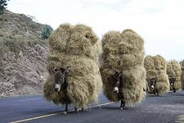
Фото 1 Фото 2
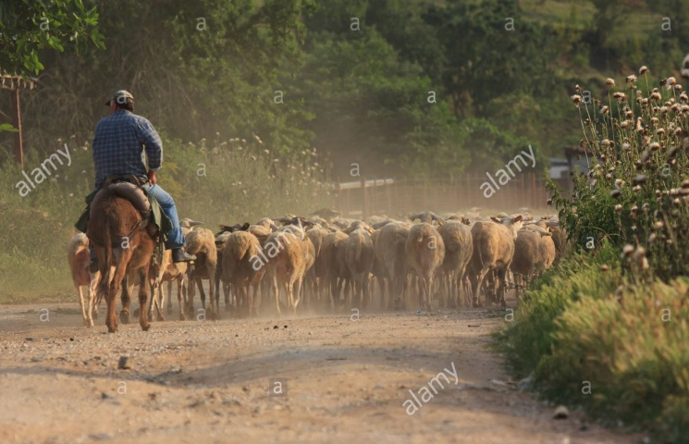
В горных районах это бесценное животное, для чабанов.
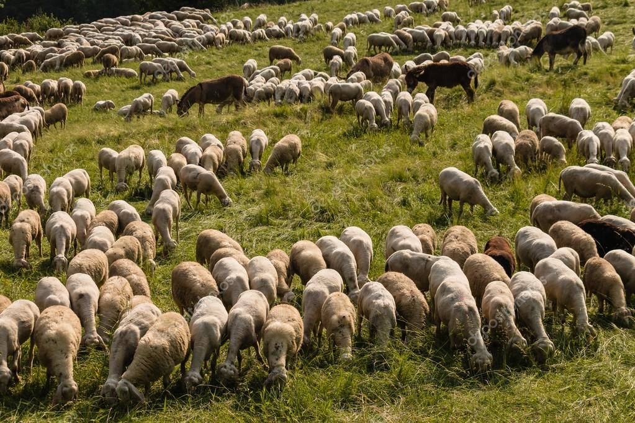
Фото 3 Фото 4
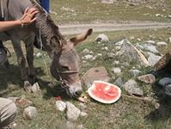
Ослы в еде не капризные едят все подряд

Фото 5

Для грузоперевозки в труднодоступных жилых районах
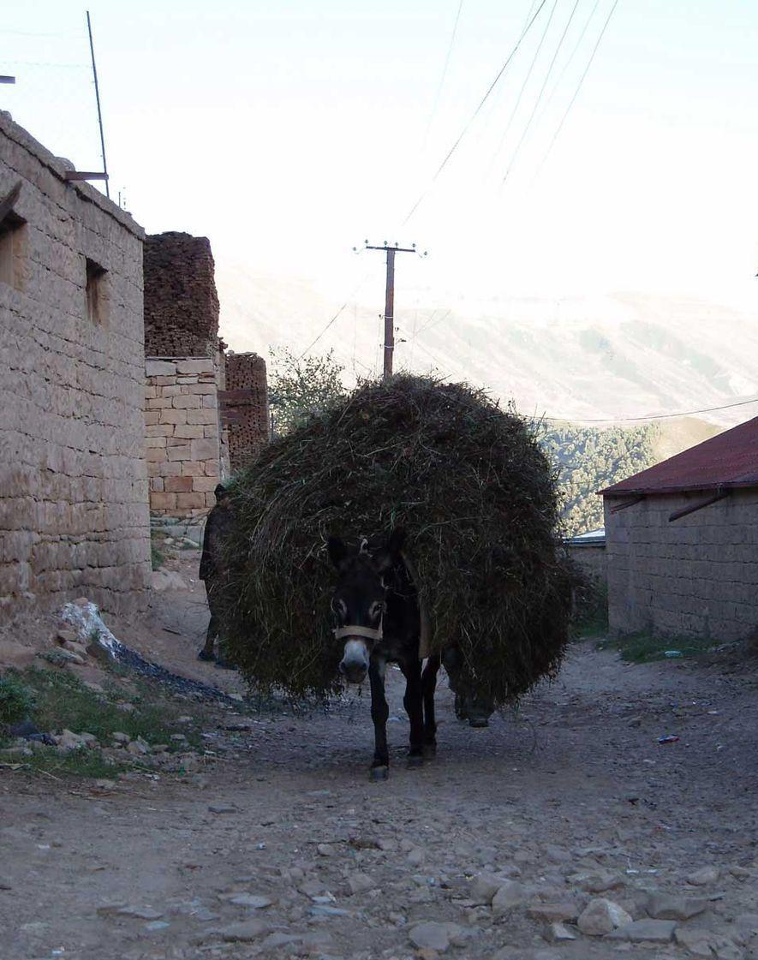
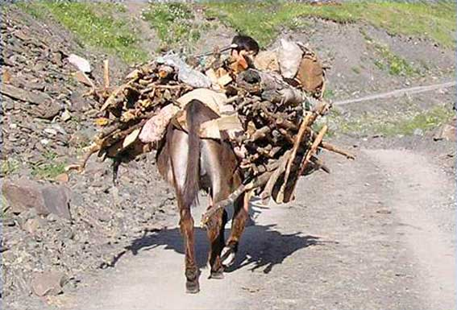
Фото 6 Фото 7
В земледелии
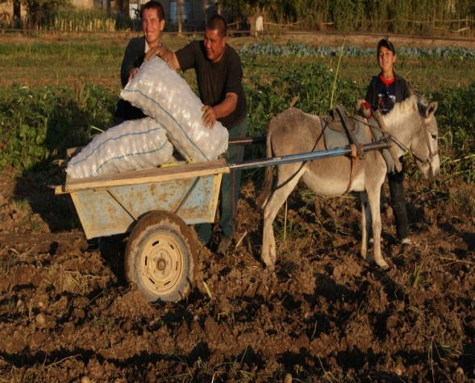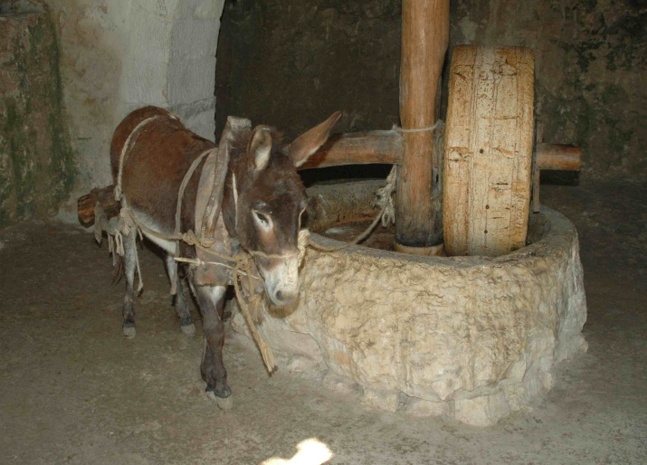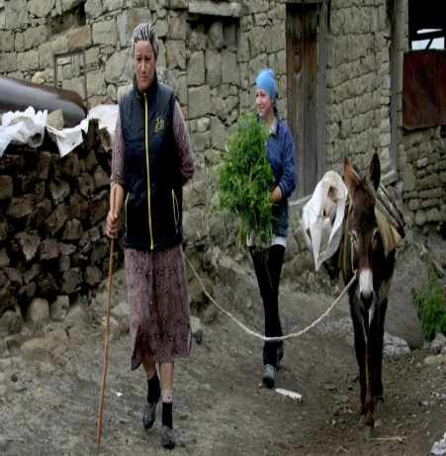
фото 8,9,10

Искусство
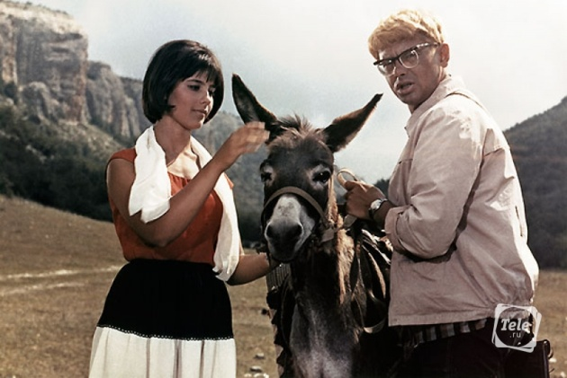
Осёл — частый персонаж в фольклоре и литературных произведениях — баснях, мультфильмах («Бременские музыканты», «Приключение Виннипуха», «Сладкий родник» и т.д.), в художественных фильмах («Кавказская пленница», «Ожерелье для моей Сельминаз», «Чигири», «Приключение Молла- Несретдина» 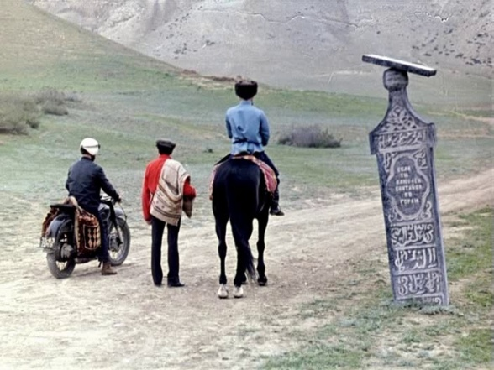
Фото 11,12

Изображения ослика часто используются в художественном оформлении детских садов.
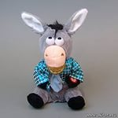
Фото 12,13

Этот персонаж из мультфильмов является любимцем многих детишек в магазинах «Игрушки».
В сказках образ осла может быть наделён различными чертами:
Репутация осла как животного глупого основана более на баснях, сказках и фольклоре Дагестана. (фото 14,15,16,17)
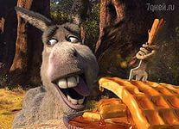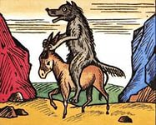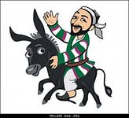

В художественных промыслах.
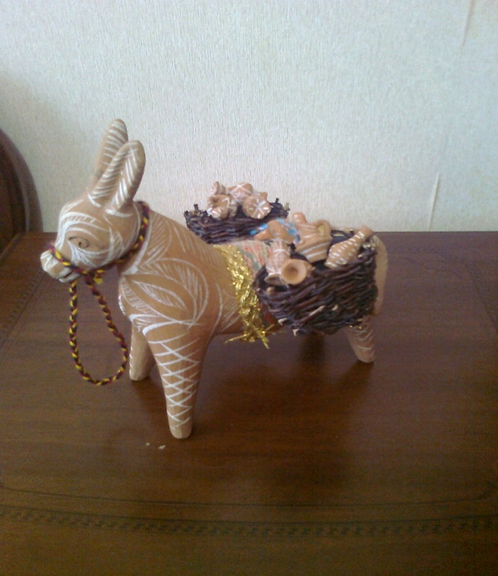
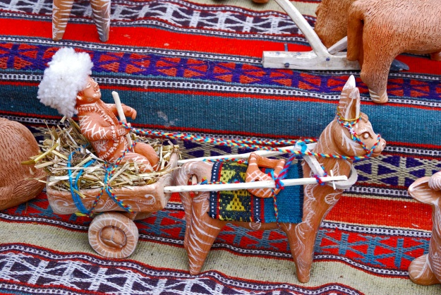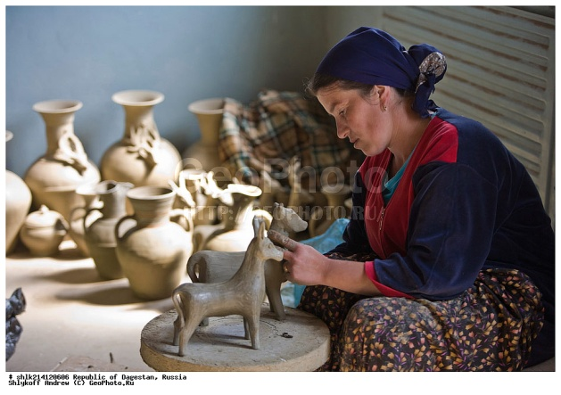

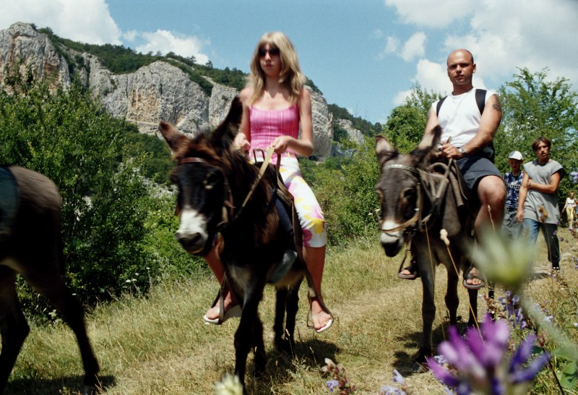
Перспектива осликов.

«Патриотизм»
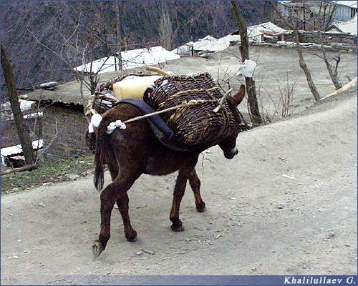
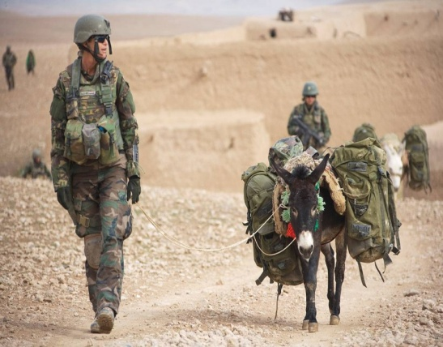

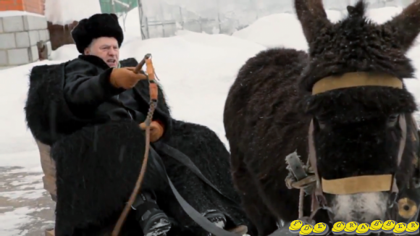
Кадр из предвыборного ролика лидера ЛДПР Владимира Жириновского /youtube.com

Вернем былую славу не заслуженно униженному ослу

